Prénom : ________________________________________ Nom : ________________________________________
Groupe : 06111

Cégep de Sherbrooke
Département de mathématiques
Calcul intégral
201-702-RE
Examen final

Session : Hiver 2024 Date : Mardi, 28 mai 2024
Enseignant : Sylvain Bérubé Heure : 14h30 à 16h20 (110 minutes)

Consignes
- Répondre directement sur le questionnaire. Utiliser au besoin la page 11 et le haut de la page 12 pour compléter vos calculs. Du papier brouillon peut vous être fourni sur demande.
- Aucune documentation n’est autorisée. Des formules sont fournies à la page 12.
- L’usage de la calculatrice est permis.
- L’examen contient 7 questions, pour un total de 100 points.
- Justifier toutes vos réponses.

Pondération
Cet examen compte pour 35 % de la note finale.
Question 1 : _____________ / 08 |  | Question 4 : _____________ / 06 |  | Question 7 : _____________ / 12
Question 2 : _____________ / 10 |  | Question 5 : _____________ / 20
Question 3 : _____________ / 24 |  | Question 6 : _____________ / 20 |  | Total : _____________ / 100

Note
Cet examen comprend en tout 12 pages et 7 questions. Vérifier si vous avez en main le texte complet avant de commencer à répondre aux questions.

Question 1 | 8 points
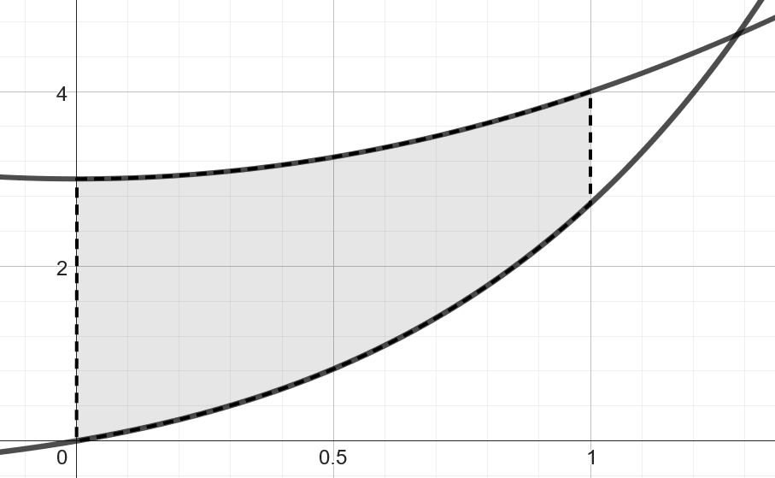
Calculer l’aire de la région délimitée par les courbes
$$y=xe^{x} \text{et} y=x^{2}+3$$
et les droites $x=0$ et $x=1$ (voir schéma).

Question 2 | 2 + 8 = 10 points
Un étudiant doit trouver l’intégrale suivante :
$$\int_{0}^{10}{\frac{1}{x-4}dx}$$
Il pose $u=x-4$, $du=dx$ et fait le raisonnement suivant :
$$\int_{0}^{10}{\frac{1}{x-4}dx}=\int_{-4}^{6}{\frac{1}{u}du}={\left.\left(\ln\left|u\right|\right)\right|}_{u=-4}^{u=6}=\ln\left|6\right|-\ln\left|-4\right|=\ln\left(\frac{3}{2}\right)≈0,4055.$$
a) Quelle erreur de raisonnement cet étudiant a-t-il fait ?

b) Donnez la démarche adéquate pour calculer
$$\int_{0}^{10}{\frac{1}{x-4}dx}$$

Question 3 | 6 + 6 + 6 + 6 = 24 points
Calculer les intégrales suivantes.
$$\text{a)} \int{\sin^{4}\left(x\right)\cos^{5}\left(x\right)dx}$$

$$\text{b)} \int_{1}^{3}{\frac{\ln\left(x\right)}{x^{3}}dx}$$

$$\text{c)} \int{x^{2}\sin\left(x\right)dx}$$

$$\text{d)} \int_{1}^{∞}{\frac{1}{x^{2}}dx}$$

Question 4 | 6 points
Arthur est à la plage et s’achète un jus d’orange qui est à une température de 4°C. Or, il doit s’absenter et laisse alors son jus se réchauffer. La loi du refroidissement de Newton stipule que la température d’un objet varie selon le temps à un taux proportionnel à la différence entre la température de l’objet et la température ambiante. On considère que la température ambiante à la plage est constante à 29°C. Modéliser la situation à l’aide d’une équation différentielle, en utilisant la variable $t$ pour représenter le temps (en minutes) depuis le début du réchauffement du jus. Identifier clairement les variables du problème et préciser la condition initiale. À noter qu’il ne faut pas résoudre l’équation différentielle trouvée. Note : La loi de refroidissement de Newton s’appliquer tout aussi bien à un réchauffement.

Question 5 | 8 + 6 + 4 + 2 = 20 points
a) À l’aide de la méthode d’Euler, calculer, en prenant 0,5 comme pas, la valeur approchée de $y(3,5)$ dans le cas où $y(x)$ est la solution du problème de Cauchy
$$y^{'}=\frac{1-xy}{x^{2}}$$
avec $y(1)=2$.

b) Vérifier que
$$y=\frac{\ln\left(x\right)+C}{x}$$
est une solution générale de l’équation différentielle
$$y^{'}=\frac{1-xy}{x^{2}}.$$

c) Déterminer la solution particulière du problème de Cauchy
$$y^{'}=\frac{1-xy}{x^{2}}$$
avec $y\left(1\right)=2$.

d) La réponse obtenue en a) est-elle une surestimation ou une sous-estimation ? Vérifier votre réponse à l’aide d’un calcul approprié.
Question 6 | 4 + 10 + 2 + 4 = 20 points
Un réservoir contient initialement 1 000 L d’eau contenant initialement 5 kg de sel. De la saumure (eau à forte concentration de sel) composée de 0,04 kg de sel par litre d’eau entre dans le réservoir à un taux de 8 L/min. La solution, maintenue parfaitement uniforme, sort du réservoir à un taux de 8 L/min.
a) Démontrer que l’équation différentielle modélisant la situation est
$$\frac{dy}{dt}=\frac{40-y\left(t\right)}{125}$$
où $t$ représente le temps (en minutes) et $y\left(t\right)$ la quantité de sel dans le réservoir (en kg) après $t$ minutes.

b) Trouver la solution de l’équation différentielle présentée en a) en tenant compte de la condition initiale.

c) Quelle quantité de sel y a-t-il dans le réservoir après une heure ?

d) Quelle quantité de sel y a-t-il dans le réservoir à très long terme ? Note : Si vous n’avez pas trouvé la solution en b), vous pouvez effectuer les calculs en prenant l’équation $y\left(t\right)=40-10e^{-t/{100}}.$

Question 7 | 12 points
Déterminer la longueur de l’arc de la courbe $y={\left(x+1\right)}^{3/2}$ allant du point $\left(0, 1\right)$ au point $\left(3, 8\right)$.

FORMULES

Identités trigonométriques
$$\cos^{2}\left(a\right)=\frac{1+\cos\left(2a\right)}{2}$$ | $$\sin^{2}{(a)}=\frac{1-\cos\left(2a\right)}{2}$$
$$\sin\left(2a\right)=2\sin\left(a\right)\cos\left(a\right)$$ | $$\cos\left(2a\right)=\cos^{2}\left(a\right)-\sin^{2}\left(a\right)$$
$$\sin\left(a±b\right)=\sin\left(a\right)\cos\left(b\right)±\cos\left(a\right)\sin\left(b\right)$$ | $$\cos\left(a±b\right)=\cos\left(a\right)\cos\left(b\right)∓\sin\left(a\right)sin⁡(b)$$
$$\sin\left(a\right)\cos\left(b\right)=\frac{1}{2}\left(\sin\left(a-b\right)+\sin\left(a+b\right)\right)$$ | $$\sin\left(a\right)\sin\left(b\right)=\frac{1}{2}\left(\cos\left(a-b\right)-\cos\left(a+b\right)\right)$$
$$\cos\left(a\right)\cos\left(b\right)=\frac{1}{2}\left(\cos\left(a-b\right)+\cos\left(a+b\right)\right)$$

Quelques intégrales
$$\int{\sec\left(x\right)dx}=\ln\left|\sec\left(x\right)+\tan\left(x\right)\right|+C$$ | $$\int{\operatorname{cosec}\left(x\right)dx}=\ln\left|\operatorname{cosec}\left(x\right)-\operatorname{cotan}\left(x\right)\right|+C$$
$$\int{\frac{1}{\sqrt{1-x^{2}}}dx}=arcsin⁡(x)+C$$ | $$\int{\frac{1}{1+x^{2}}dx}=arctan⁡(x)+C$$
$$\int{\frac{1}{\left|x\right|\sqrt{x^{2}-1}}dx}=arcsec⁡(x)+C$$

